**新 书 推 荐**

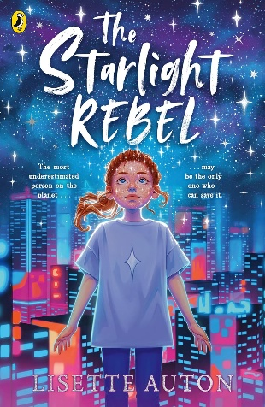

**中文书名：《星光反叛者》**

**英文书名：THE STARLIGHT REBEL**

**作 者：Lisette Auton**

**出 版 社：PRH UK**

**代理公司：PRH UK/ANA**

**页 数：304页**

**出版时间：2025年7月**

**代理地区：中国大陆、台湾**

**审读资料：电子稿**

**类 型：儿童文学**

**内容简介：**

**充满野心的科幻概念，兼具儿童吸引力**

**莉赛特以塑造残障及神经多样性角色作为故事英雄而闻名，本书亦不例外！书中霓虹闪烁、躁动不安的未来图景，亦映射了当今部分神经多样性人群的生存体验，为所有读者打开一扇理解之窗。**

**在未来的地球上，最被低估的人或许正是唯一能拯救它的人。**

公元3897年，地球生活如同一场霓虹幻梦——闪烁的灯光与嘈杂的噪音充斥一切，无人记得头顶被光幕遮蔽的夜空原本繁星密布。11岁的阿斯特莉芙·诺瓦（Astrifer Nova）是一位神经多样性的女孩，满脸雀斑，与她那运动全能、成绩优异的双胞胎哥哥布雷兹（Blaze）截然不同。在她的人生轨迹分配仪式上，她被安排进入无聊的袜子工厂，这令她备受打击。

然而，真相远非表面所见。随着阿斯特莉芙层层揭开身边的隐秘，她发现世界远比想象中广阔——她必须与一群形形色色的新朋友（包括一位来自遥远之地的小伙伴）共同挑战现状。最终，他们的“与众不同”或许正是地球迫切所需……

**一部充满温情与科幻色彩的青少年小说，未来感十足，适合罗斯·韦尔福德（Ross Welford）的书迷！**

**作者简介：**

**莉赛特·奥顿（Lisette Auton）**是英国北部的一位残障作家、社会活动家、诗人、小说家、口语艺术家、演员、影视与戏剧创作者及创意实践者。她曾获多项诗歌奖项，作品曾在北方舞台剧院、ARC艺术中心、南岸中心、赛奇音乐厅等场所演出，也出现在酒吧、地下墓室、音乐节、室内外空间、桥梁和自助洗衣店中。这是她为儿童创作的第四部小说。

**感谢您的阅读！**

**请将反馈信息发至：版权负责人**

**Email**：[**Rights@nurnberg.com.cn**](mailto:Rights@nurnberg.com.cn)

安德鲁·纳伯格联合国际有限公司北京代表处

北京市海淀区中关村大街甲59号中国人民大学文化大厦1705室, 邮编：100872

电话：010-82504106, 传真：010-82504200

公司网址：[http://www.nurnberg.com.cn](http://www.nurnberg.com.cn/)

书目下载：<http://www.nurnberg.com.cn/booklist_zh/list.aspx>

书讯浏览：<http://www.nurnberg.com.cn/book/book.aspx>

视频推荐：<http://www.nurnberg.com.cn/video/video.aspx>

豆瓣小站：<http://site.douban.com/110577/>

新浪微博：[安德鲁纳伯格公司的微博_微博 (weibo.com)](https://weibo.com/1877653117/profile?topnav=1&wvr=6)

微信订阅号：ANABJ2002

